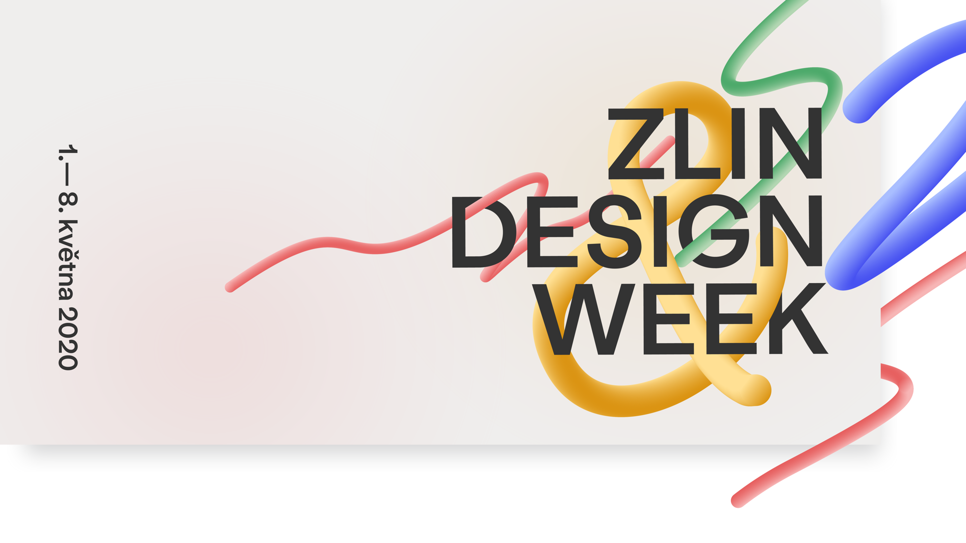
Zlin Design Week otevírá Design KANTÝNU
Zlín, 18. března – Organizační tým Zlin Design Weeku se vzhledem k současné situaci a šířící se koronavirové nákaze rozhodl zrušit letošní ročník festivalu. Své fanoušky však potěší záznamy z předchozích ročníků Konference, netradičním vyhlášením vítězů soutěže Best in Design nebo online platformou pro setkávání designérů, Design KANTÝNA. A na další týden plný designu ve Zlíně se pak mohou těšit od 7. do 14. května 2021.
„Těšili jsme se na nový koncept výstav, tvůrce, kteří zde měli představit svou tvorbu, na každého inspirativního a milého člověka. Přestože se s nimi letos nepotkáme přímo ve Zlíně, zásadní věc se pro nás nemění. Zlin Design Week bude dál podporovat mladé designéry, budovat prostor pro sdílení know-how a inspirace, se stejným nadšením a energií,” uvedla jedna z manažerek Jitka Smolíková.

Jak se svých cílů a vizí bude projekt držet nadále? Zajímavé myšlenky často vznikají nečekanými spojeními, v místech, která nabízí diverzitu názorů a dávají prostor novým talentům. Proto Zlin Design Week přichází s Design KANTÝNOU, facebookovou skupinou, která propojí designéry napříč všemi obory. „Je to myšlenka, která vychází z toho, co můžeme zažít během samotného festivalu. Chceme, aby takové propojení nefungovalo jen jeden týden v roce, ale nonstop,” dodávají organizátoři. Přidej se na bit.ly/designKANTYNA, otevřeno je pro všechny!

Designéry do 30 let Zlin Design Week podpoří i díky soutěži Best in Design. Protože letos nemohou soutěžící, porotci, partneři ani návštěvníci dorazit do Zlína, výsledky soutěže budou vyhlášeny netradičním způsobem. Přesné datum vyhlašování a bližší informace najdete už brzy na Facebooku a Instagramu.
Designéři, kteří byli vybráni pro výstavu v rámci Open callu, budou mít možnost se prezentovat během příštího ročníku. Zakoupené vstupenky na Konferenci ZDW festival vrací v plné hodnotě, o zážitek z ní se ale podělí prostřednictvím záznamů z uplynulých let. Díky Facebooku se tak můžete vzdělávat od více než dvaceti odborníků jako Lex Pott, Studio SWINE, Ola Mirecka nebo Jakub Mařík.
Pro nejnovější informace sledujte Facebook a Instagram. #SPOLUtodáme
Johana Přikrylová
public relations | manager
johana.prikrylova@zlindesignweek.com

